Гр.11-1 06.05.24 Техническое обслуживание турбинного оборудования Захаров Г,П.

Лекция: Редукционно охладительные установки. Классификация и область применения РОУ.

Редукционно-охладительные установки (РОУ) и быстродействующие редукционно-охладительные установки (БРОУ) применяются в схемах энергоблоков для редуцирования давления и снижения температуры пара до требуемых параметров.
Охладительные установки (ОУ) обеспечивают только снижение температуры пара, редукционные установки (РУ) — только снижение давления.
РОУ применяются для растопки котла, резервирования производственных отборов турбин в схемах энергоблоков среднего и низкого давления, отпуска пара в промышленные отборы, на собственные нужды электростанций и при отсутствии других источников пара требуемых параметров.
БРОУ предназначены для отвода пара, который вырабатывается котлом или парогенератором, но не потребляется турбиной на пусковых и переменных режимах блока, а поступает в пароприемные устройства конденсатора или в коллектор собственных нужд блока для резервирования питания приводных турбин питательных насосов и воздуходувок, а также для подачи пара на прогрев трубопроводов промежуточною перегрева.
Редукционно-охладительные установки или РОУ предназначены для снижения давления и температуры острого пара. Область применения данных установок очень широка, они обеспечивают работоспособность технологических процессов на пищевых, химических и нефтеперерабатывающих предприятиях.
Редукционные установки изготовляются и классифицируются в зависимости от характеристик пара (низкие, средние и высокие). При этом не менее важна арматура установок, от которой зависит качество работы установок. Стоит также отметить, что РОУ могут использоваться отдельно: как для понижения давления, так и снижения температуры и пара. От этого и зависит их модификация: РОУ— редукционно-охладительное устройство, ОУ— охладительное устройство (охладитель пара), РУ— редукционное устройство.
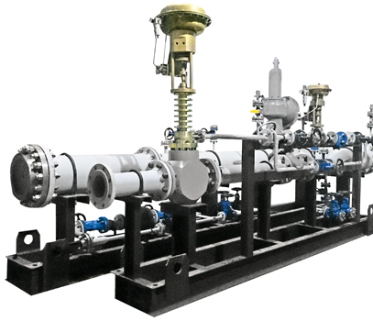
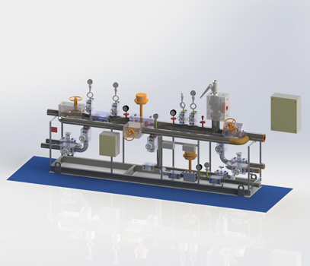
Одно из преимуществ редукционных установок, что они снижают давление охлаждающей воды, что в свою очередь приводит к изначальной экономии электроэнергии. Температура регулируется изменением количества охлаждающей воды, впрыскиваемой в охладитель пара, а давление и расход последнего регулируются клапаном. Охлаждающая вода выполняет свою прямую функцию охлаждения, испаряясь за счет тепла. Допустимая температура пара на выходе после охлаждения обеспечивается в зависимости от соотношения расхода воды и острого пара.
Преимущества РОУ: беззвучность; простота эксплуатации; не частое сервисное обслуживание; высокий рабочий ресурс; устойчивое охлаждение при разных нагрузках; регулировка температуры пара; возможность меньшего давления охлаждающей воды, чем давления острого пара, а также невозможность попадания воды в энергетическое оборудование.
РОУ
Большинству профессионалов не нужно объяснять основные функции РОУ, при этом уделим внимание деталям и особенностям предлагаемого нами оборудования. Редукционно-охладительная установка предназначена для корректировки параметров пара. С точки зрения теплопередачи, пар является исключительно эффективной средой, которую легко транспортировать, производить и изменять её параметры. Различные паровые установки используются практически во всех отраслях промышленности, пар может быть использован в технологических целях и в энергетических процессах.
Движение пара обеспечивается при перепаде давления и конденсации, с целью изменения параметров среды классически применяется редукционно охладительная установка роу и различная предохранительная, запорная арматура, сепараторы, отводчики конденсата и другие узлы. Очевидно, что от точности изменения параметров паровой среды может существенно зависеть технологический процесс.
Редукционно- охладительные установки НESS имеют аналогичный классический принцип работы, при этом достигаются более точные параметры регулирования пара. На основании разработанной технологии могут быть выполнены, как редукционно-охладительные установки, так отдельно охладительные и редукционные, если это необходимо по технологическому процессу. РОУ – это универсальные устройства, позволяющие одновременно регулировать температуру и давление пара, причем с высокой точностью, используя три технологических приема и схемы:
- с впрыском охладителя в корпус клапана;
- с впрыском охладителя в трубопровод после клапана;
- путем барботажа через емкость с охладителем.

Очевидно, что выбранный принцип работы РОУ влияет на стоимость оборудования. При этом цена предлагаемых РОУ нами будет, как минимум, на 30% ниже среднерыночных цен, при качественных и количественных характеристиках сравнимых с лучшими образцами крупнейших производителей. Это объясняется, тем, что теплообменное оборудование HESS производится на собственном современном высокотехнологичном производстве, позволяющим производить и предлагать оборудование с превосходными характеристиками при конкурентоспособных ценах.
БРОУ
В ряде случаев возникает необходимость в регулировании температуры, давления воды и пара, подаваемых из энергетических установок (в том числе, тепловых и атомных электростанции), имеющих их более высокие параметры, к потребителям, использующим водяной пар с более низкими характеристиками. С этой целью применяется быстродействующая редукционно-охладительная установка, которая широко используется для обеспечения выполнения технологических процессов на нефтеперерабатывающих, химических и пищевых предприятиях. Кроме того, с помощью устройства осуществляется сброс излишков острого пара в моменты пуска/остановки энергоблоков, в случаях возникновения избыточных значений давления перегретого пара, уменьшения нагрузки генератора и пр.
В состав быстродействующей редукционно-охладительной установки (БРОУ) входят редуктор, устройство охлаждения пара и система автоматического регулирования параметров (температуры и давления) редуцированного пара. Принцип работы броу заключается в охлаждении потока подаваемого от энергетической установки пара (предварительно сдросселированного в редукционном паровом клапане) за счет впрыскивания охлаждающей воды или пароводяной смеси. Испаряясь в результате действия отбираемого тепла, вода охлаждает пар до нужной температуры. Регулируя с помощью автоматики соотношение объемов подаваемых на установку острого пара и воды, добиваются допустимых значений температуры на ее выходе.
Зависимо от характеристик пара изготовляемые компанией редукционные установки могут быть низкими, средними и высокими (общепринятая классификация). Преимущества поставляемых компанией БРОУ заключаются в:
- устойчивой работе независимо от подаваемых нагрузок;
- возможности регулировки температуры пара;
- возможности экономии электроэнергии за счет уменьшения давления охлаждающей воды по сравнению с давлением острого пара;
- простоте эксплуатации;
- отсутствии необходимости частого сервисного обслуживания;
- бесшумности работы;
- невозможности проникновения воды в энергетический блок.

Производство компанией быстродействующих редукционно-охладительных установок броу производится в строгом соответствии с требованиями ПБ 10-573-03 и ТУ 3113-001-79315310-2006, жестко регламентирующими устройство, а так же безопасную эксплуатацию трубопроводов пара и горячей воды.
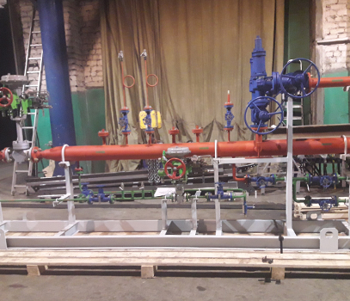
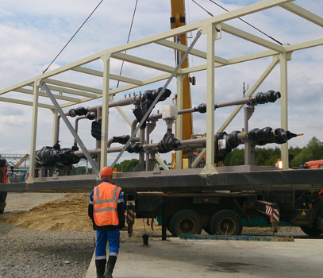
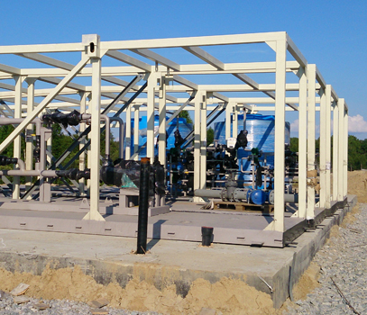
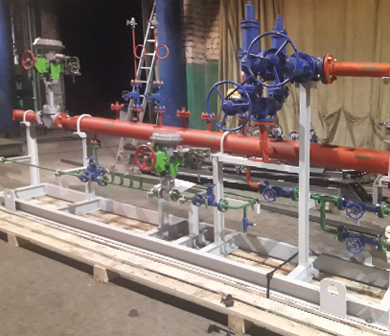
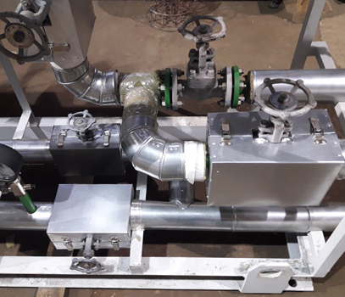
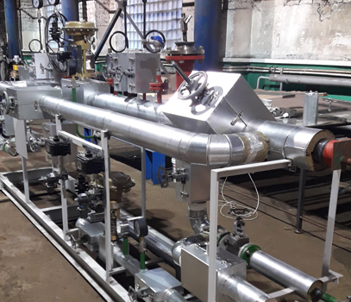
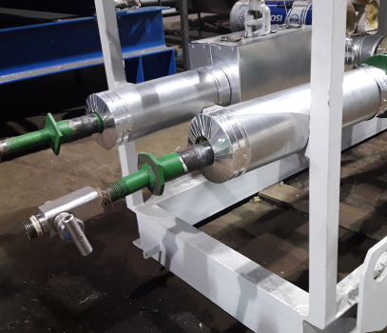
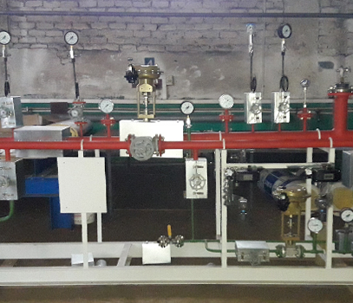
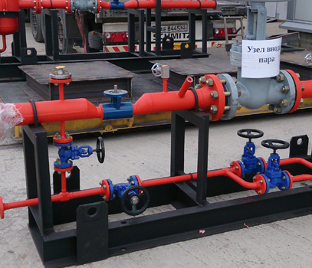
Ответить на вопросы :
1.Для чего применяются в схемах ТЭС редукционно-охладительные установки
2.В чем различие РОУ и БРОУ
3.Что входит в состав РОУ и БРОУ

.05.20 Техническое обслуживание турбинного оборудования Захаров Г,П.

Лекция: Редукционно охладительные установки. Классификация и область применения РОУ.

Редукционно-охладительные установки (РОУ) и быстродействующие редукционно-охладительные установки (БРОУ) применяются в схемах энергоблоков для редуцирования давления и снижения температуры пара до требуемых параметров.
Охладительные установки (ОУ) обеспечивают только снижение температуры пара, редукционные установки (РУ) — только снижение давления.
РОУ применяются для растопки котла, резервирования производственных отборов турбин в схемах энергоблоков среднего и низкого давления, отпуска пара в промышленные отборы, на собственные нужды электростанций и при отсутствии других источников пара требуемых параметров.
БРОУ предназначены для отвода пара, который вырабатывается котлом или парогенератором, но не потребляется турбиной на пусковых и переменных режимах блока, а поступает в пароприемные устройства конденсатора или в коллектор собственных нужд блока для резервирования питания приводных турбин питательных насосов и воздуходувок, а также для подачи пара на прогрев трубопроводов промежуточною перегрева.
Редукционно-охладительные установки или РОУ предназначены для снижения давления и температуры острого пара. Область применения данных установок очень широка, они обеспечивают работоспособность технологических процессов на пищевых, химических и нефтеперерабатывающих предприятиях.
Редукционные установки изготовляются и классифицируются в зависимости от характеристик пара (низкие, средние и высокие). При этом не менее важна арматура установок, от которой зависит качество работы установок. Стоит также отметить, что РОУ могут использоваться отдельно: как для понижения давления, так и снижения температуры и пара. От этого и зависит их модификация: РОУ— редукционно-охладительное устройство, ОУ— охладительное устройство (охладитель пара), РУ— редукционное устройство.
Одно из преимуществ редукционных установок, что они снижают давление охлаждающей воды, что в свою очередь приводит к изначальной экономии электроэнергии. Температура регулируется изменением количества охлаждающей воды, впрыскиваемой в охладитель пара, а давление и расход последнего регулируются клапаном. Охлаждающая вода выполняет свою прямую функцию охлаждения, испаряясь за счет тепла. Допустимая температура пара на выходе после охлаждения обеспечивается в зависимости от соотношения расхода воды и острого пара.
Преимущества РОУ: беззвучность; простота эксплуатации; не частое сервисное обслуживание; высокий рабочий ресурс; устойчивое охлаждение при разных нагрузках; регулировка температуры пара; возможность меньшего давления охлаждающей воды, чем давления острого пара, а также невозможность попадания воды в энергетическое оборудование.
РОУ
Большинству профессионалов не нужно объяснять основные функции РОУ, при этом уделим внимание деталям и особенностям предлагаемого нами оборудования. Редукционно-охладительная установка предназначена для корректировки параметров пара. С точки зрения теплопередачи, пар является исключительно эффективной средой, которую легко транспортировать, производить и изменять её параметры. Различные паровые установки используются практически во всех отраслях промышленности, пар может быть использован в технологических целях и в энергетических процессах.
Движение пара обеспечивается при перепаде давления и конденсации, с целью изменения параметров среды классически применяется редукционно охладительная установка роу и различная предохранительная, запорная арматура, сепараторы, отводчики конденсата и другие узлы. Очевидно, что от точности изменения параметров паровой среды может существенно зависеть технологический процесс.
Редукционно- охладительные установки НESS имеют аналогичный классический принцип работы, при этом достигаются более точные параметры регулирования пара. На основании разработанной технологии могут быть выполнены, как редукционно-охладительные установки, так отдельно охладительные и редукционные, если это необходимо по технологическому процессу. РОУ – это универсальные устройства, позволяющие одновременно регулировать температуру и давление пара, причем с высокой точностью, используя три технологических приема и схемы:
- с впрыском охладителя в корпус клапана;
- с впрыском охладителя в трубопровод после клапана;
- путем барботажа через емкость с охладителем.

Очевидно, что выбранный принцип работы РОУ влияет на стоимость оборудования. При этом цена предлагаемых РОУ нами будет, как минимум, на 30% ниже среднерыночных цен, при качественных и количественных характеристиках сравнимых с лучшими образцами крупнейших производителей. Это объясняется, тем, что теплообменное оборудование HESS производится на собственном современном высокотехнологичном производстве, позволяющим производить и предлагать оборудование с превосходными характеристиками при конкурентоспособных ценах.
БРОУ
В ряде случаев возникает необходимость в регулировании температуры, давления воды и пара, подаваемых из энергетических установок (в том числе, тепловых и атомных электростанции), имеющих их более высокие параметры, к потребителям, использующим водяной пар с более низкими характеристиками. С этой целью применяется быстродействующая редукционно-охладительная установка, которая широко используется для обеспечения выполнения технологических процессов на нефтеперерабатывающих, химических и пищевых предприятиях. Кроме того, с помощью устройства осуществляется сброс излишков острого пара в моменты пуска/остановки энергоблоков, в случаях возникновения избыточных значений давления перегретого пара, уменьшения нагрузки генератора и пр.
В состав быстродействующей редукционно-охладительной установки (БРОУ) входят редуктор, устройство охлаждения пара и система автоматического регулирования параметров (температуры и давления) редуцированного пара. Принцип работы броу заключается в охлаждении потока подаваемого от энергетической установки пара (предварительно сдросселированного в редукционном паровом клапане) за счет впрыскивания охлаждающей воды или пароводяной смеси. Испаряясь в результате действия отбираемого тепла, вода охлаждает пар до нужной температуры. Регулируя с помощью автоматики соотношение объемов подаваемых на установку острого пара и воды, добиваются допустимых значений температуры на ее выходе.
Зависимо от характеристик пара изготовляемые компанией редукционные установки могут быть низкими, средними и высокими (общепринятая классификация). Преимущества поставляемых компанией БРОУ заключаются в:
- устойчивой работе независимо от подаваемых нагрузок;
- возможности регулировки температуры пара;
- возможности экономии электроэнергии за счет уменьшения давления охлаждающей воды по сравнению с давлением острого пара;
- простоте эксплуатации;
- отсутствии необходимости частого сервисного обслуживания;
- бесшумности работы;
- невозможности проникновения воды в энергетический блок.

Производство компанией быстродействующих редукционно-охладительных установок броу производится в строгом соответствии с требованиями ПБ 10-573-03 и ТУ 3113-001-79315310-2006, жестко регламентирующими устройство, а так же безопасную эксплуатацию трубопроводов пара и горячей воды.
Ответить на вопросы :
1.Для чего применяются в схемах ТЭС редукционно-охладительные установки
2.В чем различие РОУ и БРОУ
3.Что входит в состав РОУ и БРОУ

